Protokół sprawdzenia niwelatora ...........................
firmy ................... nr .....................
- Sprawdzenie ogólnego stanu sprzętu niwelacyjnego:

- Sprawdzenie szczegółowe niwelatora:

  - Sprawdzenie i rektyfikacja równoległości osi celowej do osi libelli
[mm]

Stano-  wisko | Cel do  punktu | Długość  celowej  D | I pomiar  wstecz t  w przód p  różnica Δh | II pomiar  wstecz t  w przód p  różnica Δh | Średnia  Δh_{śr} | Uwagi
1 | I |  |  |  | Δh_{1śr}= | 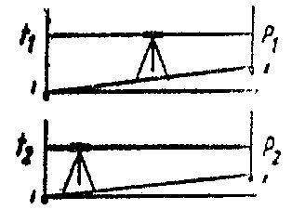
1 | II |  |  |  | Δh_{1śr}=
2 | I |  |  |  | Δh_{2śr}=
2 | II |  |  |  | Δh_{2śr}=
 |  |  | nierównoległość osi h_{1śr} - h_{2śr} =
Rektyfikacja: obliczenie odczytu w przód |  |  |  | kontrola |  | p’₂= t₂ – h₁
 |  |  | t₂ | t |  | p’₂= t₂ – h₁
 |  |  | h₁ | h |  | p’₂= t₂ – h₁
 |  |  | p’₂ | p |  | p’₂= t₂ – h₁

- Sprawdzenie krzyża nitek:

- Inne uwagi dotyczące rektyfikacji niwelatora:

Poznań, dnia ............... 20......r. Sprawdził: .................................
.

